Linear Control

|  |
| --- |
| Homework 2 |
| Mohammad Rajabi Seraji - 9231039 |
| 95-96 S2 |

|  |
| --- |
|  |



**رسم مدار**

در ابتدای کار مدار زیر را در سیمولینک رسم می‌کنیم. در این مدار **مقدار نهایی Step را برابر ۱ قراردادیم.**

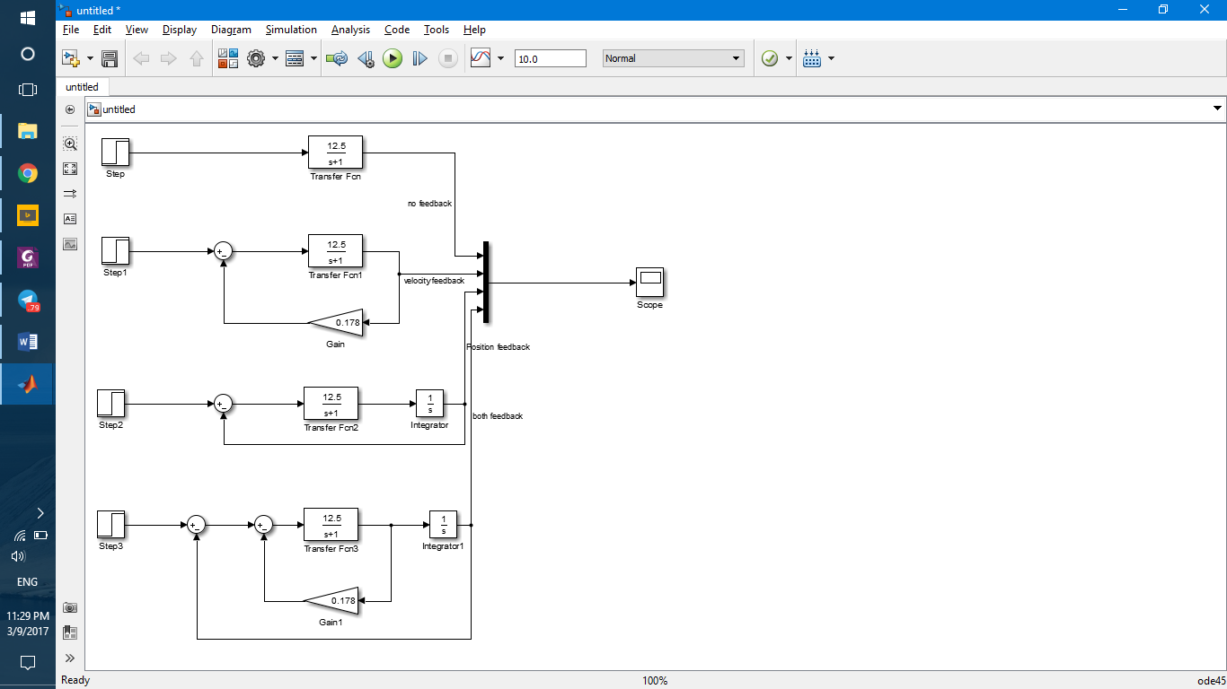

حال نمودار خروجی رسم شده را مشاهده می‌کنیم:

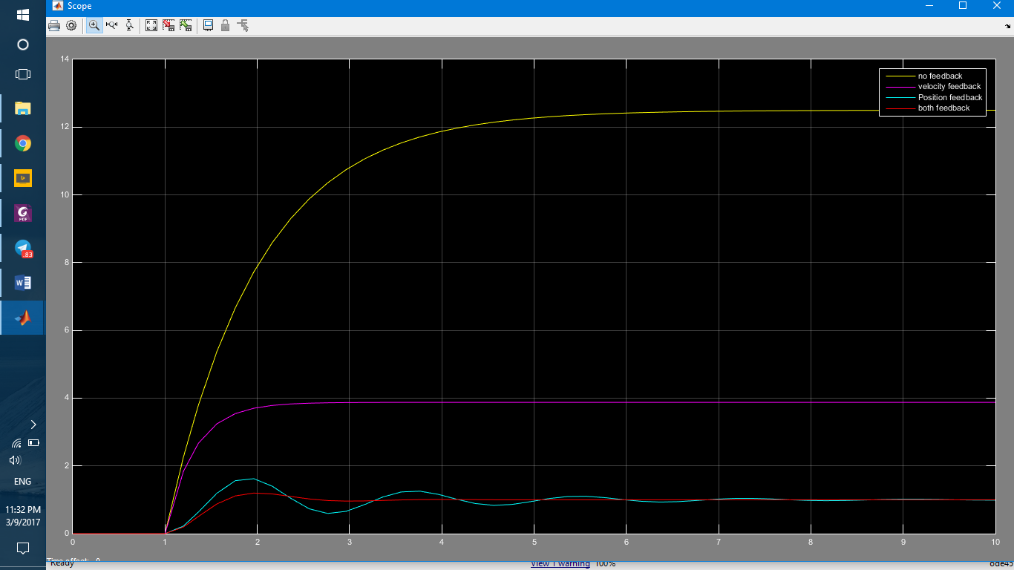

حال سیگنال‌های تولید‌ شده را از نظر پارامترهای زیر بررسی می‌کنیم:

* **زمان صعود $t_{r}$ و زمان اوج $t_{p}$**
* **زمان پایداری (Settling time)**
* **مقدار Overshoot**

# زمان صعود و اوج

## بدون فیدبک

زمان صعود این سیگنال و رسیدن به ۹۰درصد مقدار نهایی خود **بیش از ۳ ثانیه است.**

## با فیدبک سرعت

این سیگنال در مدت زمان حدودی **یک ثانیه و نیم**  به مقدار ۹۰ درصد نهایی خود می‌رسد.

## با فیدبک موقعیت

این سیگنال نیز در زمانی حدودا برابر با **یک و نیم ثانیه** به ۹۰ درصد مقدار نهایی خود می‌رسد و تقریبا مشابه سیگنال به فیدبک سرعت می‌باشد.

## با فیدبک سرعت و موقعیت

این سیگنال نیز در زمانی بسیار نزدیک به دو سیگنال قبلی و در حدود ۱.۴ ثانیه به ۹۰ درصد می‌رسد و از این لحاظ از دو سیگنال دیگر بهتر است.

# مقدار خطای نهایی

سینگال بدون فیدبک یک خطای وحشتناک به مقدار ۱۱ واحد بیش از ورودی خود ینی ۱ دارد و مقدار نهایی آن به ۱۲ می‌رسد.

سیگنال با فیدبک سرعت خطای کمتری دارد و به مقدار نهایی ۴ می‌رسد.

دو سیگنال با فیدبک موقعیت و همچنین سیگنال با دوفیدبک موقعیت و سرعت خطای حالت دائم ندارند و به مقدار نهایی ۱ می‌رسند.

# مقدار جهش

دو سیگنال اول یعنی **سیگنال بدون فیدبک و سیگنال با فیدبک سرعت**، جهش ندارند و به مقدار نهایی خود میل می‌کنند و از آن بیشتر نمی‌شوند (اما خطای حالت دائم زیادی دارند)

مقدار جهش سیگنال با فیدبک موقعیت ۰.۶ بیشتر از مقدار نهایی خود است و به مقدار ۱.۶ می‌رسد.

سیگنال با دو فیدبک نیز از همه بهتر است و دارای جهش به اندازه‌ی ۰.۲ است.

# زمان پایداری

دو سیگنال اول از آن‌جا که اورشوت و نوسان ندارند پس زمانی پایداری آن‌ها نیز ۰ است و سریعا پایدار می‌شوند. و از این لحاظ خوب اند.

مطابق تصویر زیر زمان پایداری سیگنالی که دو فیدبک سرعت و موقعیت را دارد به مراتب بهتر از سیگنالی است که فقط فیدبک موقعیت را دارد، این سیگنال در مدت زمان کمتری در بازه‌ی دو درصدی مقدار نهایی خود قرار می‌گیرد.

